|  |  |  |  |
| --- | --- | --- | --- |
| **报告日期** | **2**020-6-24 | **报告人** | 杨捷 |
| 工作内容 | | | |
| **本 日**  **工 作**  **内 容** | 与小组成员讨论确定项目名称，明确项目功能，根据功能初步建成数据库，确定项目jsp页面设计的分工， | | |

* **工作完成情况**
  1. 布置任务的完成 【按计划进行】
* **工作中遇到的问题，解决方案或需要的支持**

无

**部分截图:**

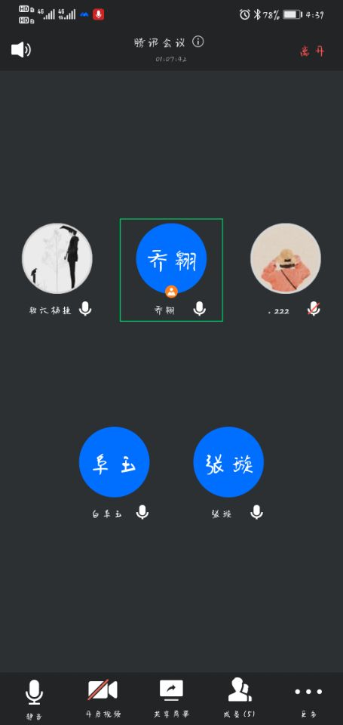

|  |  |  |  |
| --- | --- | --- | --- |
| **报告日期** | **2**020-6-25 | **报告人** | 杨捷 |
| 工作内容 | | | |
| **本 日**  **工 作**  **内 容** | 在webstorm中设计主页index的前端页面，优化页面。 | | |

* **工作完成情况**
  1. 布置任务的完成 【按计划进行】
* **工作中遇到的问题，解决方案或需要的支持**

**对于bootstrap和jQuery的使用还不太熟悉，在bootstrap的官网上以及老师的博客上查询了相关代码，**

**部分截图:**

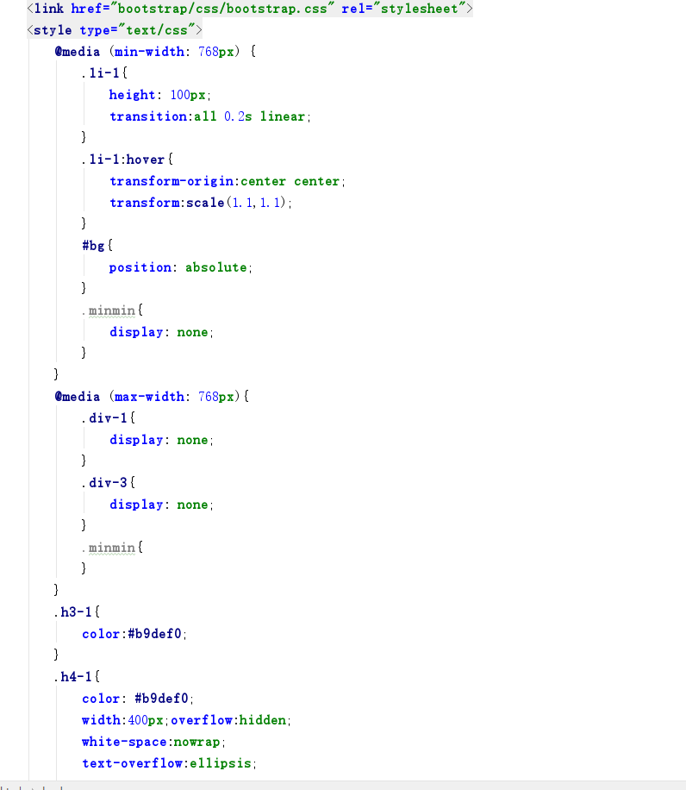

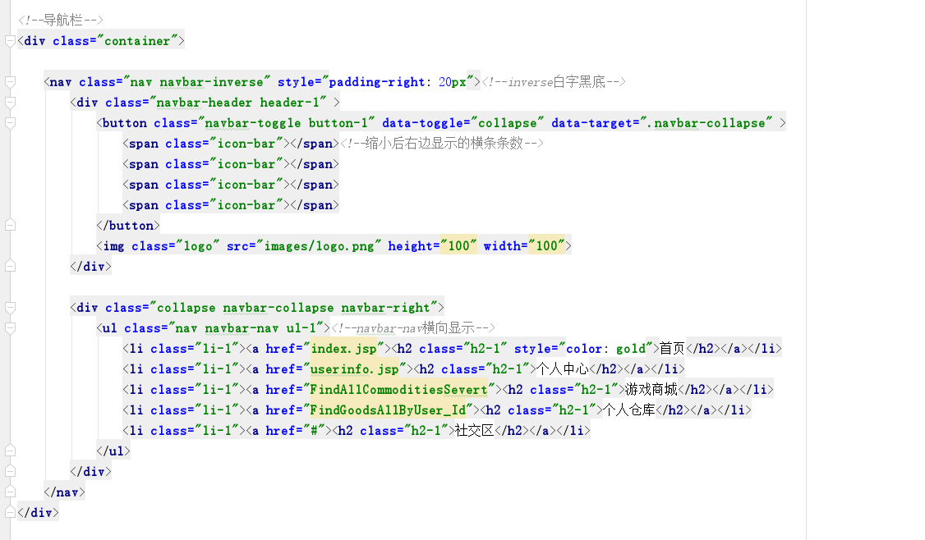

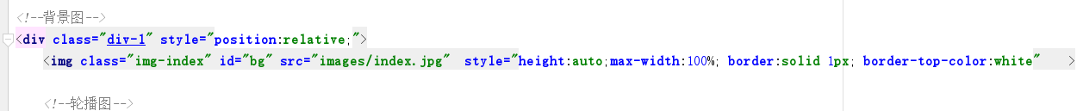

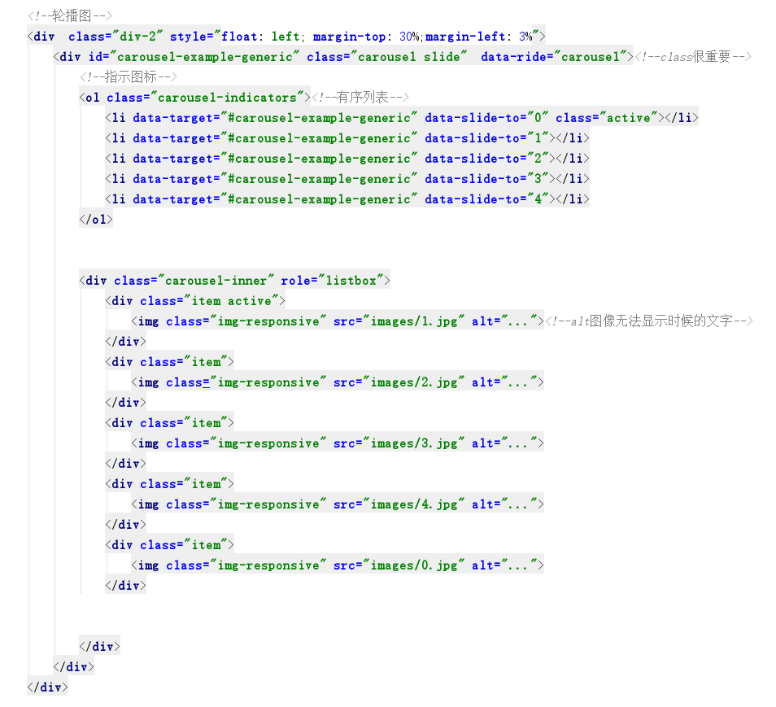

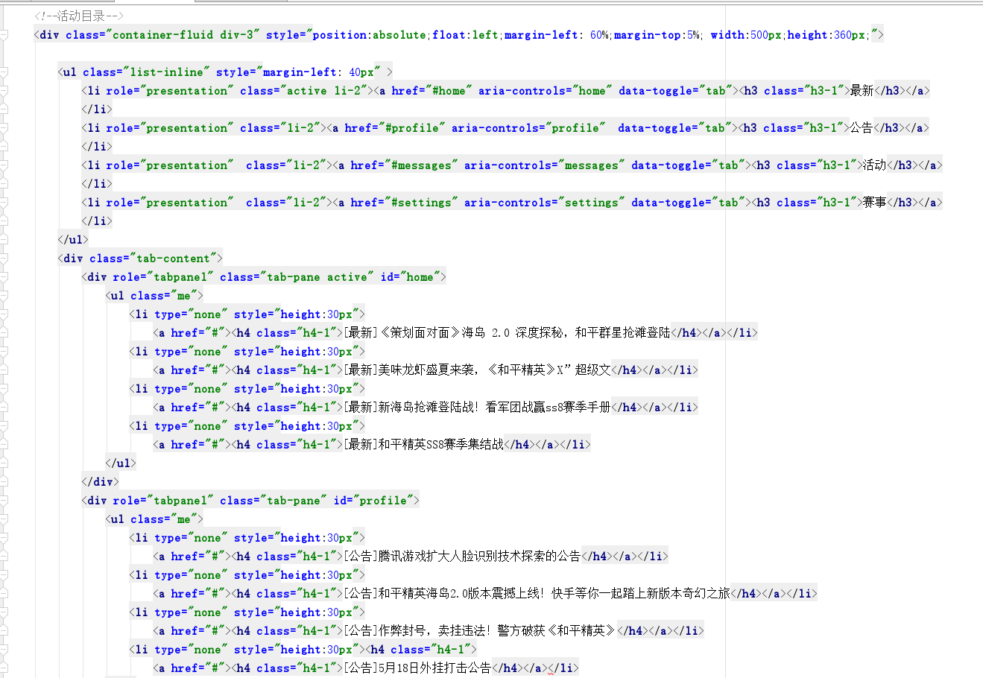

|  |  |  |  |
| --- | --- | --- | --- |
| **报告日期** | **2**020-6-26 | **报告人** | 杨捷 |
| 工作内容 | | | |
| **本 日**  **工 作**  **内 容** | 编写commodity的dao层以及service层，在dao包和service包中编写接口，随后在dao.impl和service.impl中实现接口。 | | |

* **工作完成情况**
  1. 布置任务的完成 【按计划进行】
* **工作中遇到的问题，解决方案或需要的支持**

无

**部分截图:**

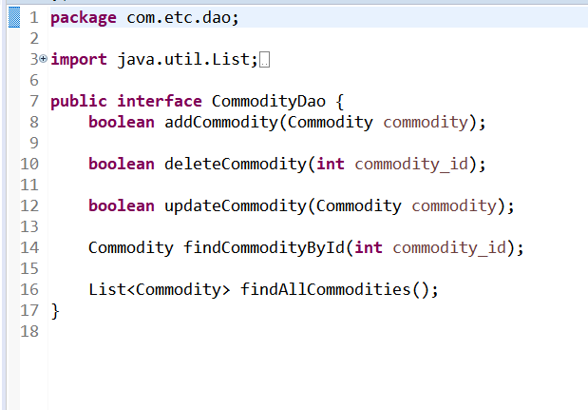

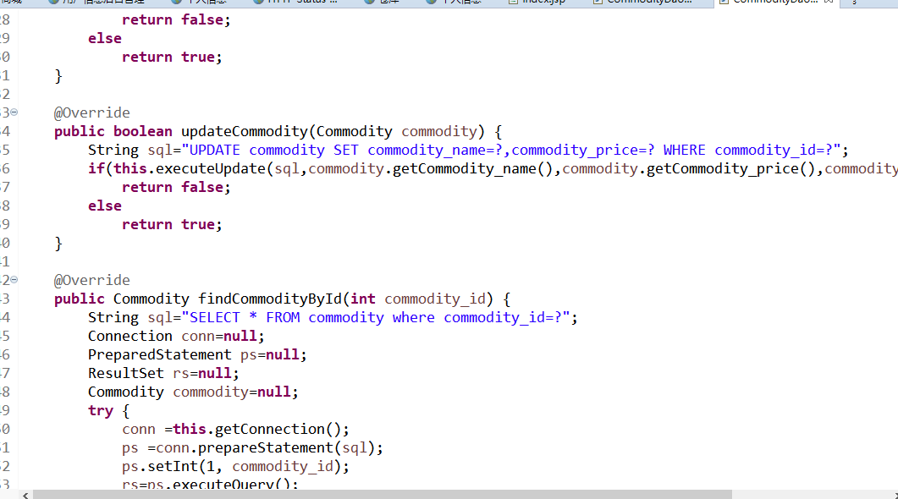

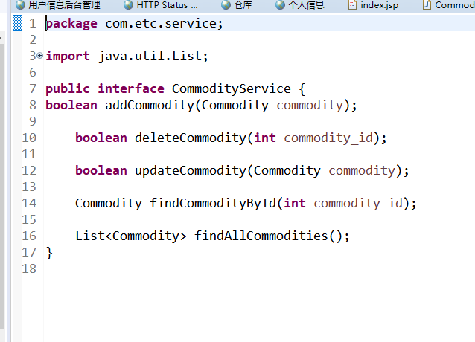

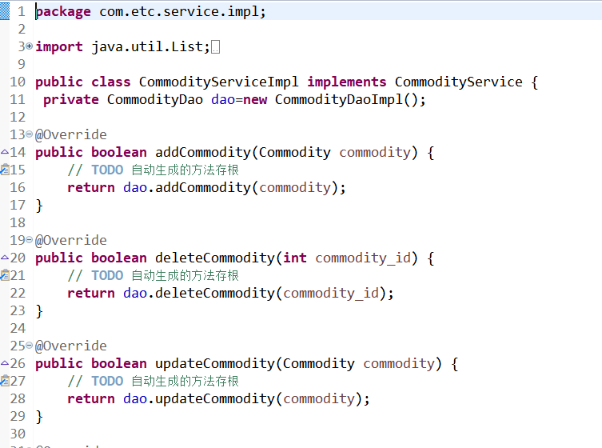

|  |  |  |  |
| --- | --- | --- | --- |
| **报告日期** | **2**020-6-27 | **报告人** | 杨捷 |
| 工作内容 | | | |
| **本 日**  **工 作**  **内 容** | 编写servlet，实现各项功能。完善代码，优化前端页面，优化后台管理页面，检查商城以及仓库的BUG进行修改调整。 | | |

* **工作完成情况**
  1. 布置任务的完成 【按计划进行】
* **工作中遇到的问题，解决方案或需要的支持**

无

**部分截图:**





